ФГБОУ ВО «Российский экономический университет им. Г.В. Плеханова»

Итоговый проект на тему:

«Название проекта»

Программа профессиональной переподготовки: Fullstack-разработка на языке Java

Сёмкин Александр Валерьевич

Группа: FSJ-2-22

# Предметная область

Данный проект является интернет магазином по продаже персональных мобильных устройств.

# ER-модель

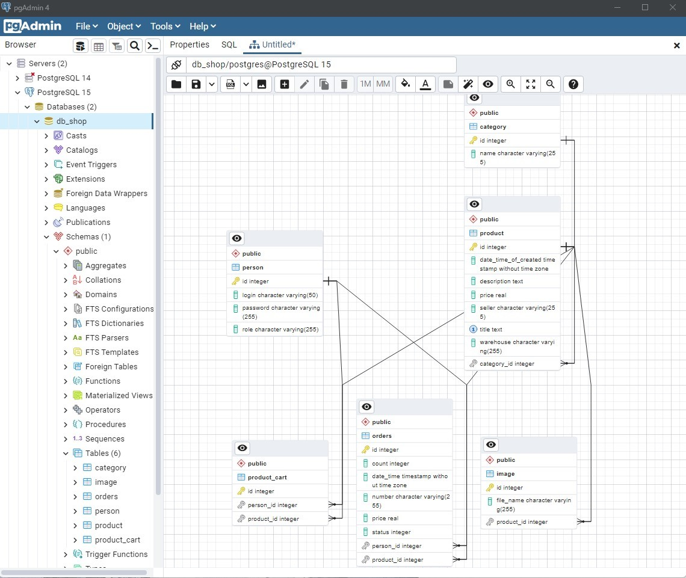

База данных содержит 6 таблиц. В таблицах содержатся данные о категориях товаров, фотографии товаров, информация об оформленных заказах, данные пользователей и их пароли, информация о продаваемых товарах, а так же информация о товарах в корзинах покупателей.

# Инструментальные средства

При создании проекта были использованы такие инструменты и языки как:

Notepad++, IntelliJ IDEA, Visual Studio Code, PpstgreSQL 15, Postman, PDF Shaper, Google Chrome, Yandex browser, Microsoft Word, JDK 17, Oracle VM Virtual Box, GitHub Desktop, HTML, CSS, XML, Jawa, Jawa Script, Spring Boot, Spring Security, API, Thymeleaf, Bootstrap.

# Результат

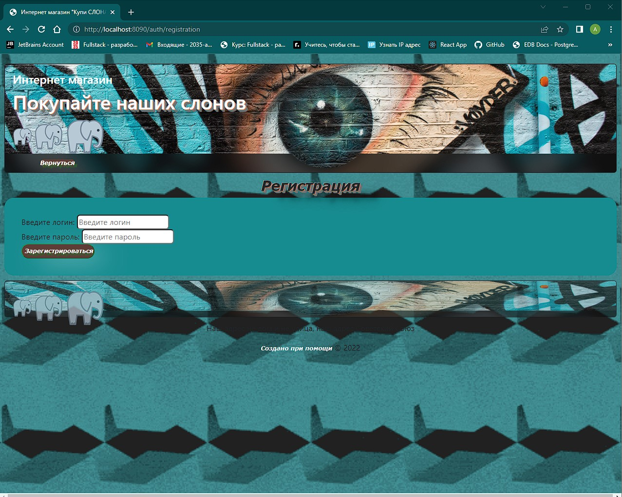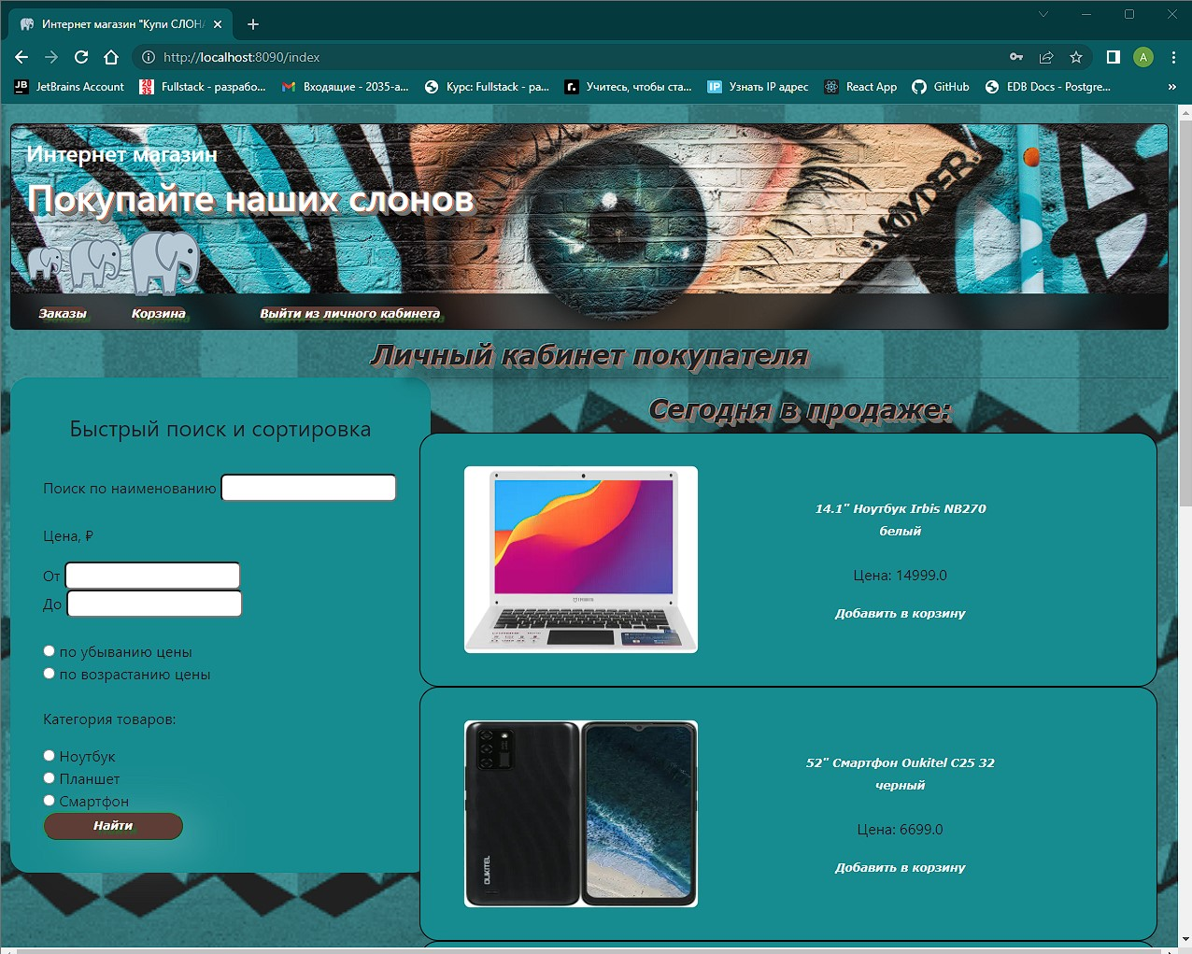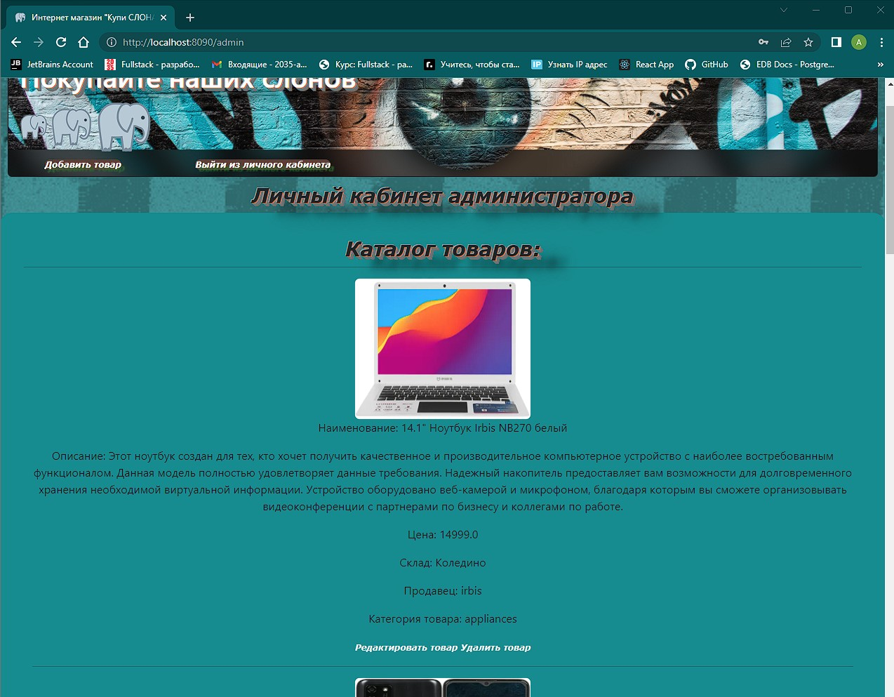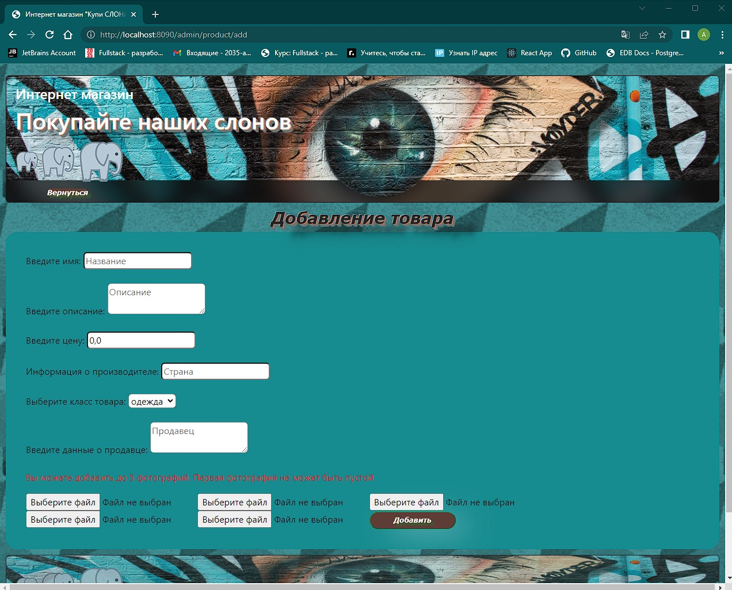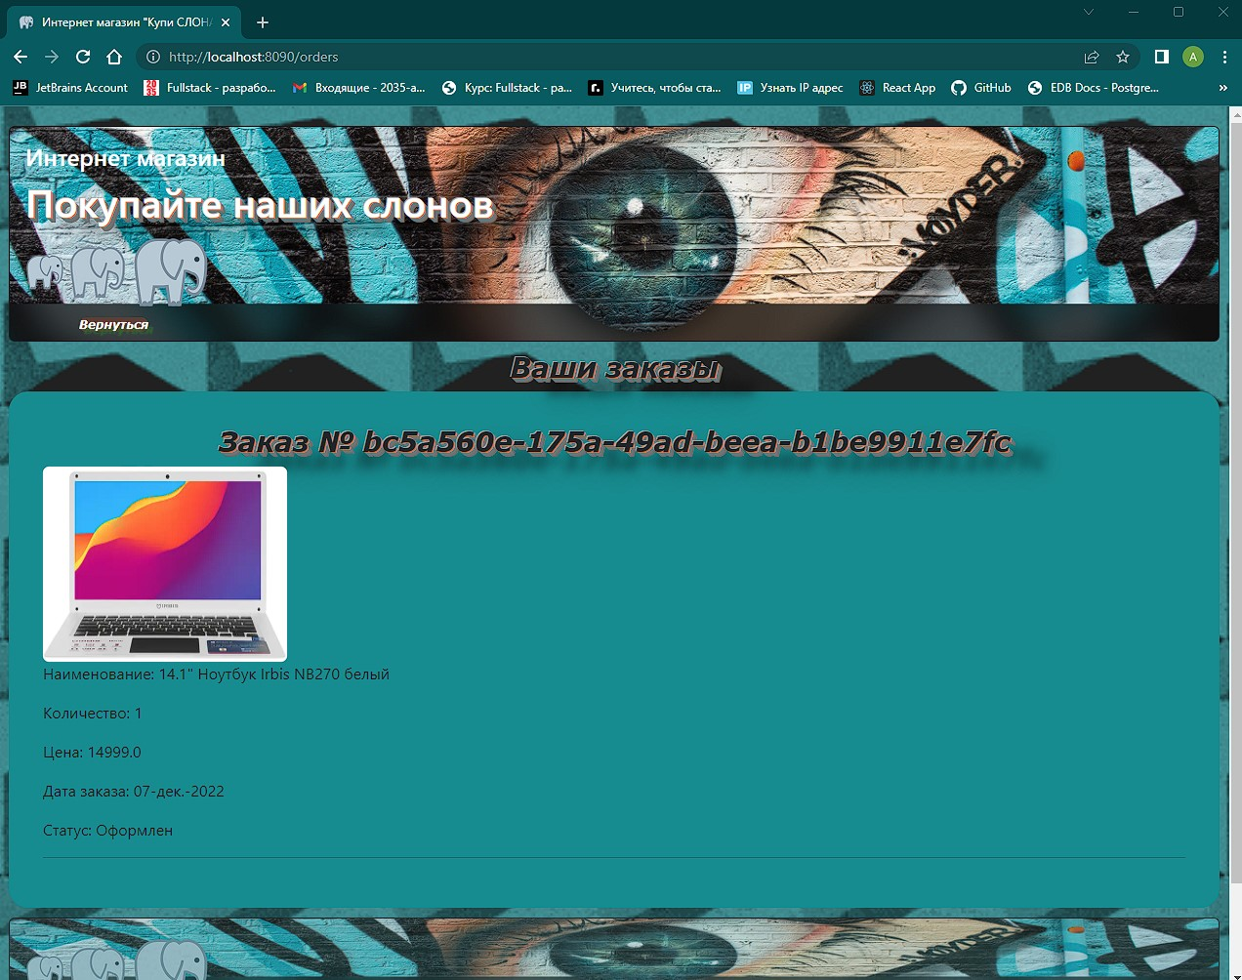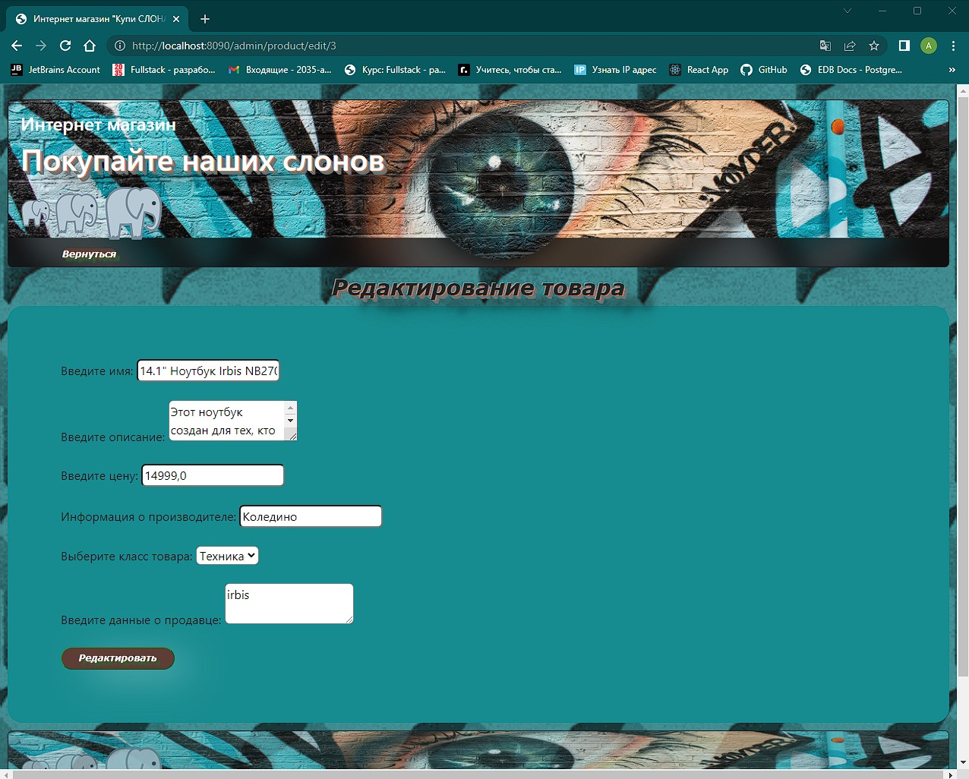

# Заключение

Если есть что сказать.

Суммарное время на выступление должно составлять около 5 минут.

Перед докладом обязательно будет проводиться процедура подтверждения личности. Потребуется документ, удостоверяющий Вашу личность. Его нужно будет продемонстрировать на камеру.